Tiết 9,10:
ÔN TẬP VĂN NGHỊ LUẬN XÃ HỘI
I. MỤC TIÊU BÀI HỌC
Năng lực đặc thù | Năng lực chung
- Nắm chắc cách làm dạng bài trong phần đọc- hiểu ngữ liệu mở.  + Dạng bài nghị luận về một vấn đề tư tưởng đạo lý  + Dạng bài nghị luận về một sự việc, hiện tượng | - Năng lực giao tiếp, hợp tác:  - Học sinh (HS) biết lắng nghe và có phản hồi tích cực trong giao tiếp.  - Học sinh biết phối hợp với bạn cùng nhóm; đánh giá được khả năng của mình.  - Năng lực tự chủ và tự học:  Học sinh biết chủ động, tích cực thực hiện những công việc của bản thân trong học tập.  - Năng lực giải quyết vấn đề:  Học sinh vận dụng kiến thức đã học để giải quyết vấn đề đặt ra trong bài học.
II. THIẾT BỊ DẠY HỌC VÀ HỌC LIỆU
- Chuẩn bị của GV
- Kế hoạch bài học
- Máy tính, máy chiếu, bút trình chiếu, loa, tranh ảnh minh họa, bảng phụ.
2. Chuẩn bị của HS
Phần chuẩn bị bài của học sinh.
III. TIẾN TRÌNH DẠY HỌC
Hoạt động của GV | Hoạt động của HS | Dự kiến sản phẩm
HOẠT ĐỘNG MỞ ĐẦU (2 phút)
a. Mục tiêu: Tạo hứng thú, thu hút HS sẵn sàng thực hiện nhiệm vụ học tập, định hướng nội dung học tập.
b. Tổ chức thực hiện: HS viết tên dạng bài thường gặp trong đề thi vào lớp 10

Hoạt động của GV | Hoạt động của HS | Dự kiến sản phẩm
HOẠT ĐỘNG HÌNH THÀNH KIẾN THỨC (35 phút)
a. Mục tiêu: HS nhận diện, nắm được cấu trúc, các bước làm bài về một vấn đề tư tưởng đạo lí, nghị luận về một hiện tượng đời sống
b. Tổ chức thực hiện: GV hướng dẫn kẻ bảng các bước, nêu ví dụ cụ thể
Hoạt động 1: Nghị luận về một vấn đề tư tưởng, đạo lý
I. Nghị luận về một vấn đề tư tưởng đạo lí
Dạng thông thường | Dạng ý kiến (LUÔN BÁM CHỐT Ý KIẾN Ở TẤT CẢ CÁC BƯỚC LÀM)
Dạng thông thường | Vai trò/ tầm quan trọng/ Lời khuyên | Mối liên hệ
VD: Ý nghĩa của tình yêu thương con người. | VD: “Tình yêu thương con người có sức mạnh lớn lao trong cuộc sống.”  - Kể cả dạng lời khuyên cũng quy về vai trò:  - “Hãy luôn yêu thương trong cuộc đời này.”  - “Đừng sợ thất bại” | VD: “Tình thương là hạnh phúc”  *Dạng trả lời câu hỏi:  - “Phải chăng tình thương là hạnh phúc?”  - “Phải chăng tri thức làm nên giá trị con người?”
Dẫn dắt | Dẫn dắt | Dẫn dắt
Khái niệm | Giải thích ý kiến (từ khóa Cách hiểu cả câu chốt VĐNL) | Giải thích ý kiến (vế 1 + từ khóa 2 Cách hiểu cả câu chốt VĐNL)  Ý kiến dưới dạng câu hỏi thì chốt VĐNL là trả lời câu hỏi đó.
Biểu hiện:
- Phẩm chất: Nêu biểu hiện của người có phẩm chất đó sẽ như thế nào?
VD: Người có tình yêu thương luôn có trái tim rộng mở, quan tâm, sẻ chia, thấu hiểu người khác.
- Đặc điểm: Nêu 2-3 biểu hiện trong đời sống.
VD: Khác biệt về ngoại hình, tính cách, sở thích, hoàn cảnh sống. Người thì cao, người thì thấp; người thì hiền lành, người thì sắc sảo; người thì thích ca hát, người lại thích bóng đá; người thì sinh ra đã có điều kiện gia đình tốt, người lại sinh ra trong gia đình có hoàn cảnh khó khăn.
Ý nghĩa (hoặc tác hại): Bản thân – người khác – xã hội | - Vì sao lại có ý kiến như vậy?  + Lí do khách quan  - Có tác dụng như thế nào?  + Ý nghĩa: bản thân (tình cảm, nhận thức, nhân cách) – người khác – xã hội  - Nếu không có thì sao?  Chốt gắn với ý kiến
Dẫn chứng | Dẫn chứng | Dẫn chứng
Mở rộng:  + Phê phán  + So sánh  + Cần có điều kiện như thế nào? | Mở rộng:  + Phê phán  + So sánh  + Cần có điều kiện như thế nào? | Mở rộng:  + Phê phán  + So sánh  + Cần có điều kiện như thế nào?
Bài học:  + Nhận thức (Chung – riêng)  + Hành động (cụ thể gắn với thực tế bản thân) | Bài học:  + Nhận thức (Chung – riêng)  + Hành động (cụ thể gắn với thực tế bản thân) | Bài học:  + Nhận thức (Chung – riêng)  + Hành động (cụ thể gắn với thực tế bản thân)
Câu kết luận | Câu kết luận | Câu kết luận

Hoạt động 2
2. Nghị luận về một hiện tượng đời sống
+ VD: Hãy viết một đoạn văn khoảng 2/3 trang giấy về hiện tượng lười học của học sinh ngày nay.
+ Cấu trúc:
- Dẫn dắt
- Giải thích vấn đề
- Nêu thực trạng: đối tượng – phạm vi – mức độ
- Nêu nguyên nhân: chủ quan – khách quan
- Nêu tác hại (hoặc ý nghĩa): Bản thân – gia đình/nhà trường – xã hội
- Biện pháp khắc phục/ cách phát huy/ bài học liên hệ.
- Liên hệ
+ Nghị luận bàn về giải pháp
VD: Hãy viết một đoạn văn khoảng 2/3 trang giấy thi đưa ra những giải pháp chữa bệnh lười học của học sinh ngày nay.
Mở đoạn:
Dẫn dắt nêu thực trạng của vấn đề đang tồn đọng và những hậu quả gây ra => từ đó, cần tìm ra giải pháp tối ưu để khắc phục/giảm thiểu/chấm dứt
Thân đoạn: Đưa ra các giải pháp:
- Thứ nhất, …. Vì…
- Thứ hai, ….vì….
- Thứ ba, ….vì….
=> Trên đây là những giải pháp rất quan trọng để giảm thiểu… Tuy nhiên, giải pháp chỉ mang lại hiệu quả cao nhất khi mọi người …
Kết đoạn: Khẳng định vấn đề
- Khẳng định tính cấp thiết phải đưa ra những giải pháp và kêu gọi sự chung tay, đoàn kết của mọi người
* Lưu ý: Muốn đưa ra giải pháp phải căn cứ vào nguyên nhân.
3 . Chú ý sau khi đọc xong đề làm theo các bước sau:
- Bước 1: Xác định dạng bài nghị luận xã hội( tư tưởng đạo lí hay sự việc hiện tượng)
- Bước 2: Ghi dàn ý ra nháp (gồm các bước trên)
- Bước 3: Đọc lại đề xác định trọng tâm của đề và phạm vi dẫn chứng.
HOẠT ĐỘNG LUYỆN TẬP (45 phút)
a. Mục tiêu: - Rèn kĩ năng viết văn nghị luận xã hội nói chung
- Vận dụng kiến thức văn học, kiến thức thực tế để làm văn nghị luận.
b. Tổ chức thực hiện:
1. Chữa bài thi khảo sát tháng 8
- HS lần lượt lên bản viết ưu điểm, hạn chế trong đoạn văn
- HS nêu cách sửa lỗi
- GV chốt kiến thức
2. Đề bài: Viết đoạn văn khoảng 2/3 trang giấy thi trình bày suy nghĩ của em về ý kiến: “Thái độ sống tích cực là chìa khóa của hạnh phúc”.
HS Làm bài cá nhân
HS, GV Nhận xét, chấm chữa.
HOẠT ĐỘNG VẬN DỤNG (8 phút)
a. Mục tiêu:
b. Tổ chức thực hiện:
GV tổ chức cho HS chia sẻ kinh nghiệm về cách viết đoạn văn nghị luận xã hội

* Hướng dẫn học và chuẩn bị bài
- Ghi chép những lưu ý vào sổ tay và chia theo mảng để ghi nhớ và vận dụng.
- Hoàn thành đoạn văn cho đề bài sau: “Thái độ sống tích cực là chìa khóa của hạnh phúc” gửi kho học liệu.
- Nhóm 1: Tìm một số đề NLXH về một vấn đề tư tưởng, đạo lý
- Nhóm 2: Nêu cấu trúc của đoạn NLXH về tư tưởng đạo lí.
- Nhóm 3: Những khó khăn khi viết đoạn nghị luận về một vấn đề tư tưởng, đạo lý
RÚT KINH NGHIỆM

Tiết 11,12,13:
RÈN MỘT SỐ KĨ NĂNG VIẾT ĐOẠN VĂN NGHỊ LUẬN
VỀ MỘT VẤN ĐỀ TƯ TƯỞNG, ĐẠO LÝ
- MỤC TIÊU BÀI HỌC

Năng lực đặc thù | Năng lực chung
+ + Nhận diện đề nghị luận xã hội về tư tưởng,  đạo lý  - + Rèn kỹ năng viết đoạn văn nghị luận xã hội về  vấn đề tư tưởng, đạo lý | - Năng lực giao tiếp, hợp tác:  - Học sinh (HS) biết lắng nghe và có phản hồi tích cực trong giao tiếp.  - Học sinh biết phối hợp với bạn cùng nhóm; đánh giá được khả năng của mình.  - Năng lực tự chủ và tự học:  Học sinh biết chủ động, tích cực thực hiện những công việc của bản thân trong học tập.  - Năng lực giải quyết vấn đề:  Học sinh vận dụng kiến thức đã học để giải quyết vấn đề đặt ra trong bài học.

II. THIẾT BỊ DẠY HỌC VÀ HỌC LIỆU
- Kế hoạch bài học (powerpoint và word).
- Máy tính, máy chiếu, bút trình chiếu, loa, tranh ảnh minh họa, bảng phụ.
- Phiếu học tập, phần chuẩn bị bài của học sinh.
III. TỔ CHỨC CÁC HOẠT ĐỘNG HỌC TẬP
HOẠT ĐỘNG 1: KHỞI ĐỘNG
- Mục tiêu: Tạo hứng thú, thu hút HS sẵn sàng thực hiện nhiệm vụ học tập, định hướng nội dung học tập.
Tổ chức hoạt động |  | Hoạt động của HS |  | Kết quả / Sản phẩm học tập
Chuyển giao nhiệm vụ: GV cho HS Xem video ngắn về tình huống tết cha mẹ rất mong mà con không về.  Em có nhận xét gì về cách ứng xử của người con và tâm trạng của cha mẹ? |  | HS xem video,Nhận xét… |  | + Cha mẹ rất mong mỏi con về chứ không cần món quà vật chất; người con đã vô tâm…  Dẫn vào bài: Trong cuộc sống hàng ngày khi ta đưa ra ý kiến nhận xét bàn luận, đánh giá về một sự việc, hiện tượng hoặc một vấn đề tư tưởng, đạo lý thì đó chính là NLXH. NLXH là một dạng bài tập vô cùng quan trọng trong đề thi vào 10 của Sở GD&ĐT Hà Nội.
HOẠT ĐỘNG 2: CỦNG CỐ KIẾN THỨC
Mục tiêu:
- Nhận diện được đề nghị luận về một tư tưởng, đạo lý
- Nắm được cách phân tích đề nghị luận về một tư tưởng, đạo lý
- Nắm được cấu trúc đoạn văn nghị luận xã hội về tư tưởng, đạo lý
Tổ chức hoạt động |  | Hoạt động của HS | Kết quả / Sản phẩm học tập
GV yêu cầu HS trình bày kết quả thảo luận nhóm theo phần chuẩn bị ở nhà  Nhóm 1: Tìm một số đề NLXH về một vấn đề tư tưởng, đạo lý  Nhóm 2: Nêu cấu trúc của đoạn NLXH về tư tưởng đạo lí.  GV nhận xét, bổ sung và chốt ý.  - Để viết tốt đoạn nghị luận xã hội cần phải nắm chắc cấu trúc của từng dạng. |  | Đại diện nhóm trình bày.  Các nhóm nhận xét, bổ sung | - I. Củng cố kiến thức  1. Nhận diện đề nghị luận về một vấn đề tư tưởng, đạo lý  Lưu ý: - Dạng đề có 1 mệnh đề  - Dạng đề có 2 mệnh đề  2. Cấu trúc đoạn văn nghị luận xã hội về một vấn đề tư tưởng, đạo lý  - Dẫn dắt, giới thiệu vấn đề  - Giải thích  - Biểu hiện  - Vai trò, ý nghĩa (Dẫn chứng)  - Mở rộng vấn đề  - Bài học nhận thức và hành động (chung, riêng)
Em hãy trình bày các bước viết đoạn văn nghị luận XH?  GV trình bày trên máy chiếu và chốt ý các bước viết đoạn văn nghị luận. |  | HS trả lời cá nhân.  HS quan sát, lắng nghe | 3. Các bước viết đoạn văn nghị luận  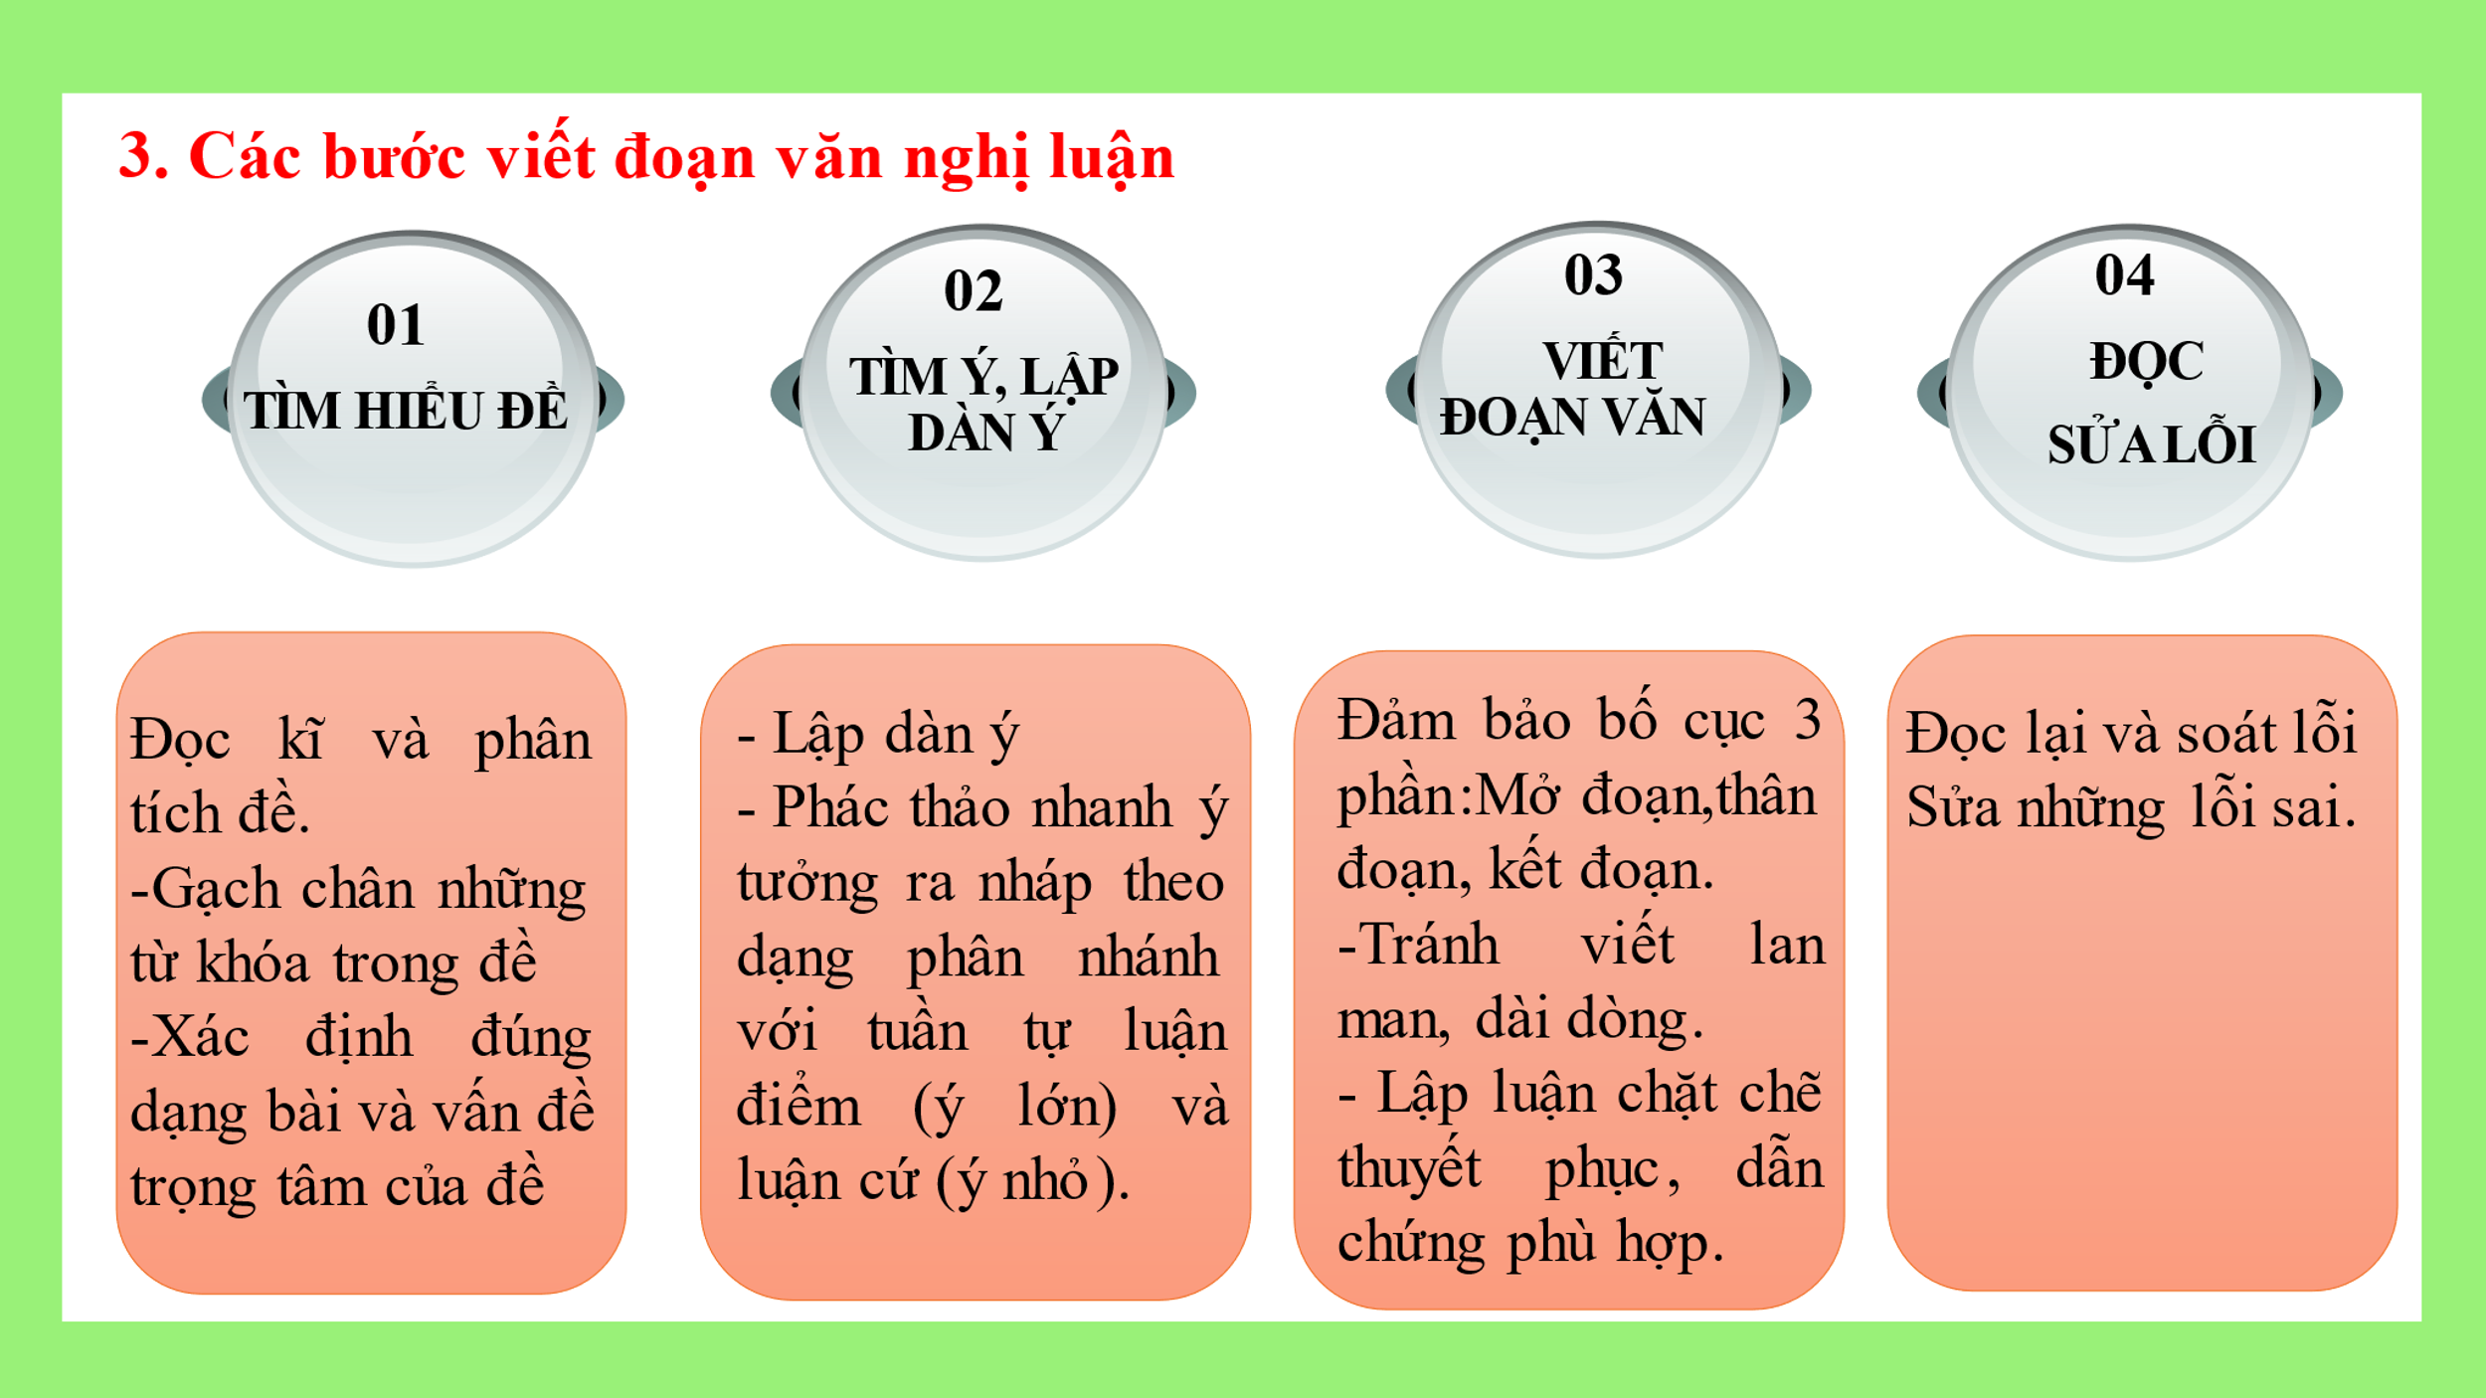
HOẠT ĐỘNG 3: RÈN KĨ NĂNG VIẾT ĐOẠN VĂN NGHỊ LUẬN
VỀ MỘT VẤN ĐỀ TƯ TƯỞNG, ĐẠO LÍ
Mục tiêu:
- Rèn kĩ năng viết các phần: Nêu vấn đề, phân tích dẫn chứng, phản biện, thông điệp rút ra
- Rèn kĩ năng viết văn nghị luận xã hội nói chung
- Vận dụng kiến thức văn học, kiến thức thực tế để làm văn nghị luận.
Chuyển giao nhiệm vụ:  GV yêu cầu nhóm 3 trình bày sản phẩm dự án học tập: “Những khó khăn khi viết đoạn nghị luận về một vấn đề tư tưởng, đạo lý”. | HS trình bày sản phẩm. |  | - RÈN KĨ NĂNG VIẾT ĐOẠN VĂN NGHỊ LUẬN VỀ MỘT VẤN ĐỀ TƯ TƯỞNG, ĐẠO LÍ
Chuyển giao nhiệm vụ: GV hướng dẫn học sinh khắc phục những khó khăn khi viết đoạn NLXH về tư tưởng, đạo lí.  GV chiếu 1 phần trong đề khảo sát của trường THCS Lê Quý Đôn năm học 2022-2023  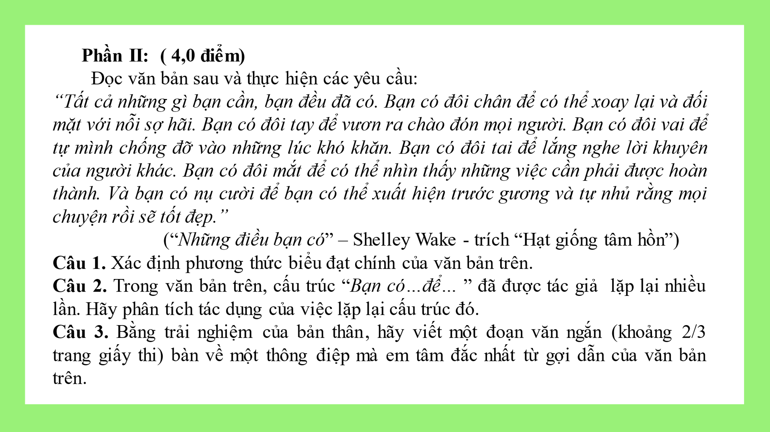  Em hãy rút ra những thông điệp từ đoạn ngữ liệu trên?  GV chốt một số vấn đề nghị luận được tìm ra từ ngữ liệu.  GV chiếu các mở đoạn của HS.  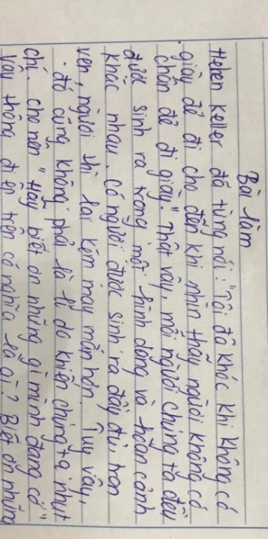  ? Em hãy nhận xét cách mở đoạn của bạn và nêu cách sửa?  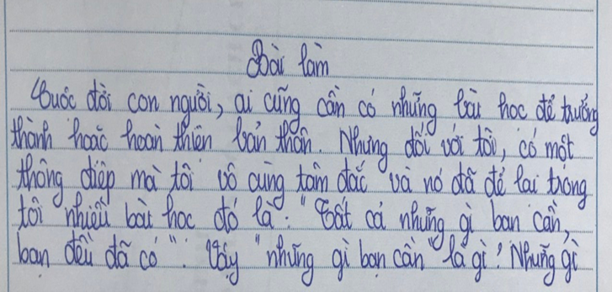  GV chiếu máy phần sửa lỗi mở đoạn và đưa ra 3 nguyên tắc mở đoạn  GV hướng dẫn một số cách mở đoạn.  Chuyển giao nhiệm vụ: Giáo viên hướng dẫn học sinh nêu và phân tích dẫn chứng.  GV tổ chức cho HS thảo luận nhóm 4 kỹ thuật think- pair- share  (thời gian: 5 phút)  GV chiếu máy đề bài:  Đề bài: Viết đoạn văn khoảng 2/3 trang giấy thi trình bày suy nghĩ của em về ý kiến: “Thái độ sống tích cực là chìa khóa của hạnh phúc”.  - Hãy tìm và phân tích dẫn chứng cho đề bài trên.  - GV yêu cầu các nhóm nhận xét và bổ sung.  - GV giới thiệu một số cách phân tích dẫn chứng.  - GV hướng dẫn học sinh nêu dẫn chứng theo cấu trúc.  - GV lưu ý về cách nêu và phân tích dẫn chứng.  GV giới thiệu một số dẫn chứng tiêu biểu.  GV hướng dẫn HS linh hoạt sử dụng các kiểu câu để nêu dẫn chứng.  Chuyển giao nhiệm vụ: GV tổ chức cho HS rèn kĩ năng phản biện.  GV lưu ý cho HS cách đặt câu hỏi thể hiện tư duy sắc sảo trong phần phản biện.  GV tổ chức thảo luận nhóm đôi (3 phút)  GV phát phiếu tập  Phản biện cho thông điệp được rút ra từ đề bài ở phần 1:“Hãy trân trọng những gì mình đang có”.  GV chốt máy cách phản biện. | Hs quan sát  HS trả lời  HS tiếp nhận kiến thức  HS quan sát và nhận xét, sửa lỗi.  HS quan sát.  HS thảo luận nhóm  HS quan sát  HS quan sát, tiếp nhận kiến thức.  HS tiếp nhận.  HS lắng nghe lưu ý  HS tiếp nhận kiến thức  HS tiếp nhận kiến thức  HS lưu ý  HS thảo luận nhóm, chụp phiếu BT gửi qua padlet. |  | 1. Kĩ năng viết mở đoạn  (*) Các thông điệp có thể rút ra từ ngữ liệu:  - Hãy trân trọng những gì ta có  - Biết ơn những may mắn ta có trong cuộc đời  - Biết quan sát để yêu thương  - Ý nghĩa của tinh thần lạc quan  - Ý nghĩa của nụ cười  - Dũng cảm đối diện với thử thách  - Đồng cảm, sẻ chia…  - Trân trọng giá trị bản thân  - Biết lắng nghe để thấu hiểu  - Vai trò của niềm tin.  (*) Cách sửa:  Mở đoạn 1:  Sửa lại: Helen Keller đã từng nói:“Tôi đã khóc khi không có giày để đi cho đến khi nhìn thấy một người không có chân để đi giày”. Câu nói trên cho ta bài học là “Hãy biết ơn những gì mình đang có” và đó cũng là thông điệp được gợi ra từ văn bản “Những điều bạn có” của Shelley Wake.  Mở đoạn 2:  Sửa lại: Cuộc đời con người ai cũng cần những bài học để trưởng thành. Đối với tôi thông điệp được rút ra từ từ văn bản“Những điều bạn có”của Shelley Wake “Hãy trân trọng những gì ta có” là một bài học khiến tôi vô cùng tâm đắc.  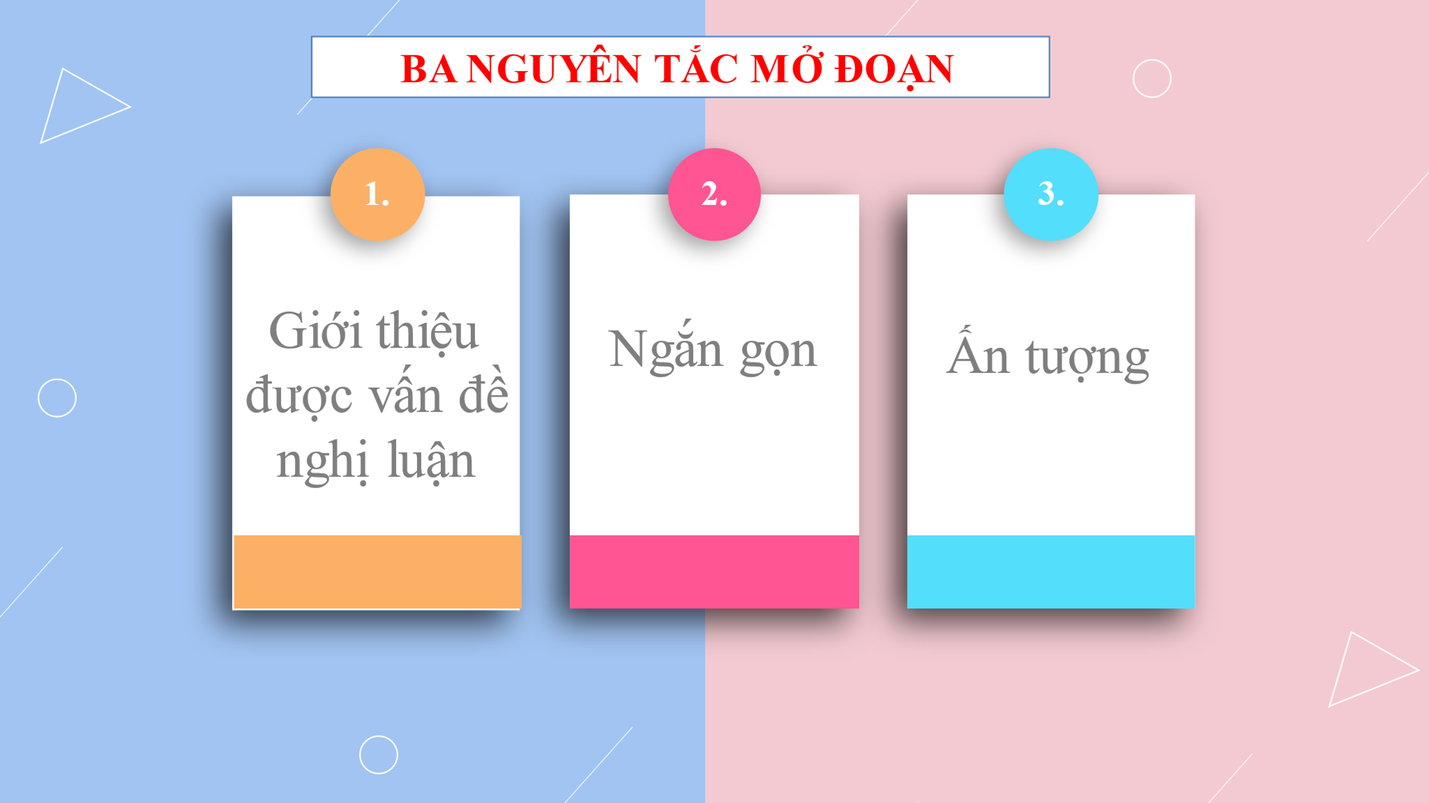  (*) Một số cách mở đoạn.  + Đi thẳng vào vấn đề  VD: Tinh thần tự giác (Tự tin, tự lập…) có vai trò vô cùng quan trọng (có ý nghĩa sâu sắc, có giá trị to lớn,cần có ở mỗi người…) trong cuộc sống.  + Từ cái chung đến cái riêng  VD: Cuộc sống của mỗi người, có lẽ ai cũng có một thứ tình cảm mà ta luôn trân quý, một trong số đó là: (Tình yêu thương, lòng nhân ái, sẻ chia, tình mẫu tử, phụ tử, tình bạn, hạnh phúc, khoan dung…)  + Từ một suy ngẫm  VD: Thành công chỉ đến với những ai thực sự đam mê và nỗ lực hết mình. Và trên hành trình ấy thì (ý chí, nghị lực, niềm tin, lạc quan…) là một yếu tố vô cùng quan trọng.  + Mở cho đề có 2 mệnh đề  - Con người muốn trưởng thành thì cần phải hoàn thiện bản thân mỗi ngày. Thô̂ng điệp được gửi gắm qua câu nói... đã đem lại cho chúng ta thêm 1 bài học quý giá.  - Những bài học trong cuộc sống luôn là cơ hội để con người trưởng thành. Và câu nói... chính là 1 bài học đắt giá như thế.  - Thời gian là vô hạn, năm tháng của con người là hữu hạn chính vì thế những triết lý sống để có được 1 cuộc đời ý nghĩa luôn là điều mà chúng ta theo đuổi. Và ý kiến:... Là một triết lí vô cùng sâu sắc  2. Kĩ năng nêu và phân tích dẫn chứng  Đề bài: Trình bày suy nghĩ của mình về câu nói:  Viết đoạn văn khoảng 2/3 trang giấy thi trình bày suy nghĩ của em về ý kiến: “Thái độ sống tích cực là chìa khóa của hạnh phúc”  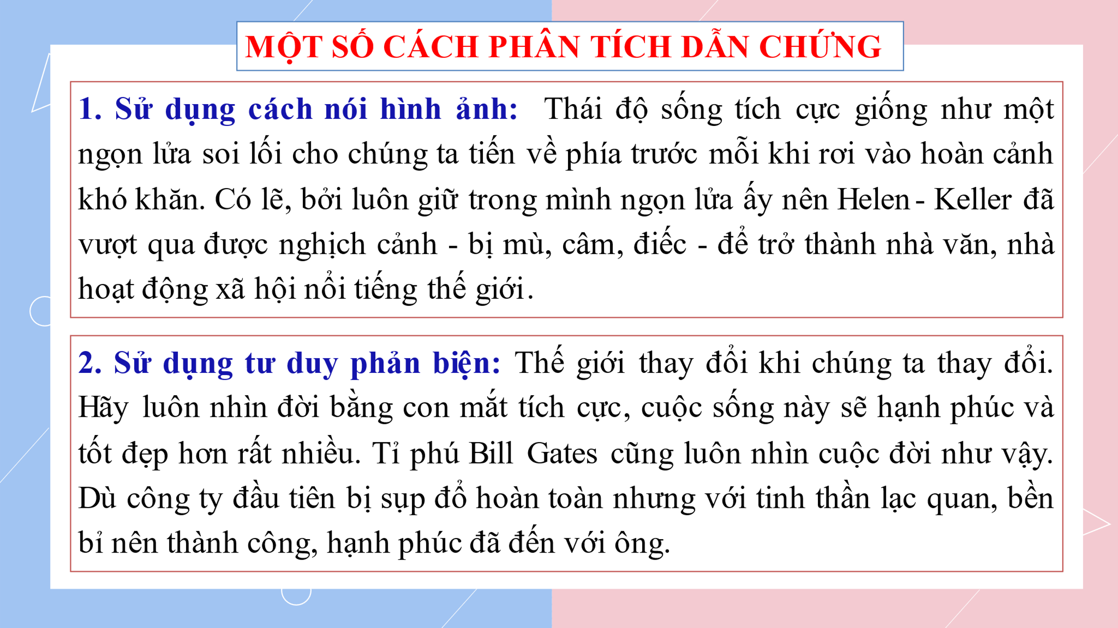  Nêu dẫn chứng theo cấu trúc sau:  + Tên nhân vật: Ví dụ: Nick Vujicic  + Sự việc: Ví dụ: Sinh ra không có chân tay.  - Bàn luận: Thế nhưng bằng ý chí nghị lực phi thường, anh đã vượt qua nghịch cảnh và trở thành diễn giả truyền cảm hứng nổi tiếng thế giới.  * Lưu ý:  - Dẫn chứng cần chính xác, thuyết phục, mang tính thời sự, mới lạ tránh lấy dẫn chứng quá cũ, nói chung chung, không cụ thể cần phân tích, bàn luận không nên dẫn ra một cách lạc lõng, trơ trọi.  - Nên ghi nhớ vài nhân vật xuất chúng để sử dụng linh hoạt cho nhiều đề.thường những người thành công họ phải hội tụ rất nhiều yếu tố nên chỉ với một nhân vật tiêu biểu ta có thể dùng cho nhiều đề khác nhau.  * Một số dẫn chứng tiêu biểu:  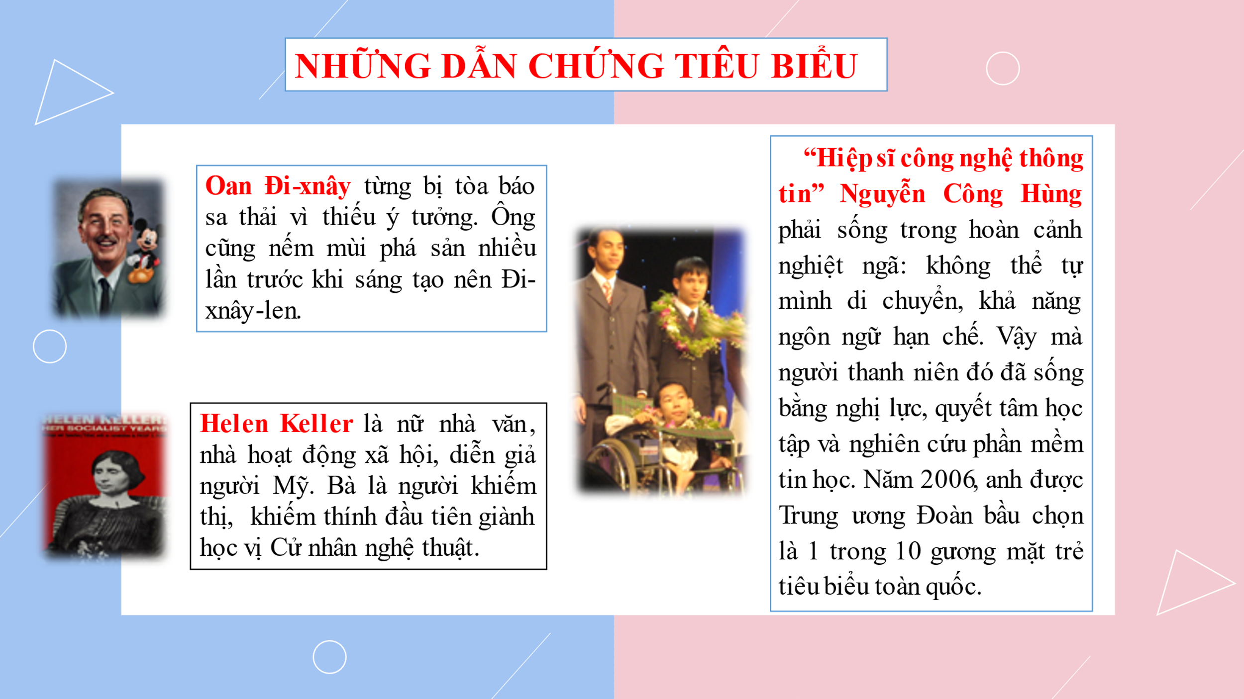  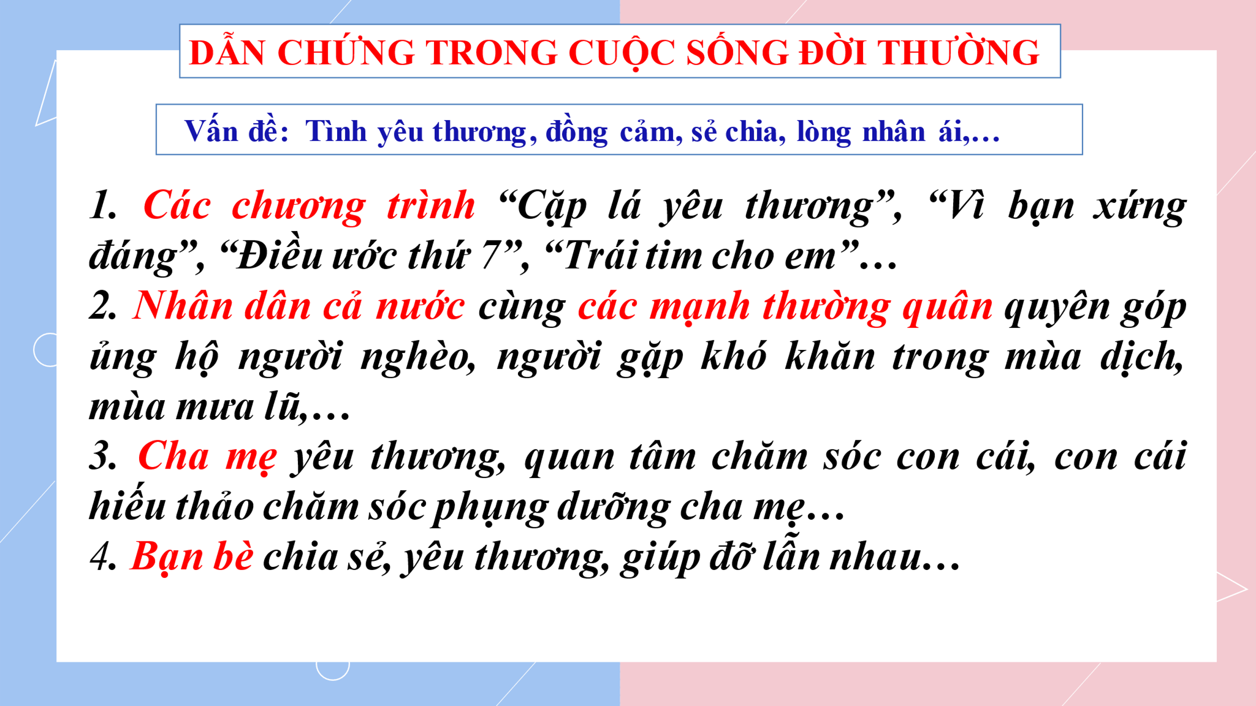  * Cách nêu dẫn chứng:  - Dùng câu trần thuật  + Một trong những ví dụ điển hình của ...đó là….  + Trong cuộc sống có biết bao tấm gương về...mà tiêu biểu là...  + Làm sao có thể quên được….  - Dùng câu cảm thán  + Thật cảm phục biết bao trước hình ảnh ...!  - Dùng câu cầu khiến  + Chúng ta cần trân trọng những tấm lòng/tình cảm/vẻ đẹp… như thế!  - Dùng câu nghi vấn  + Đó chẳng phải là minh chứng tiêu biểu cho … hay sao?  3. Kĩ năng viết phản biện  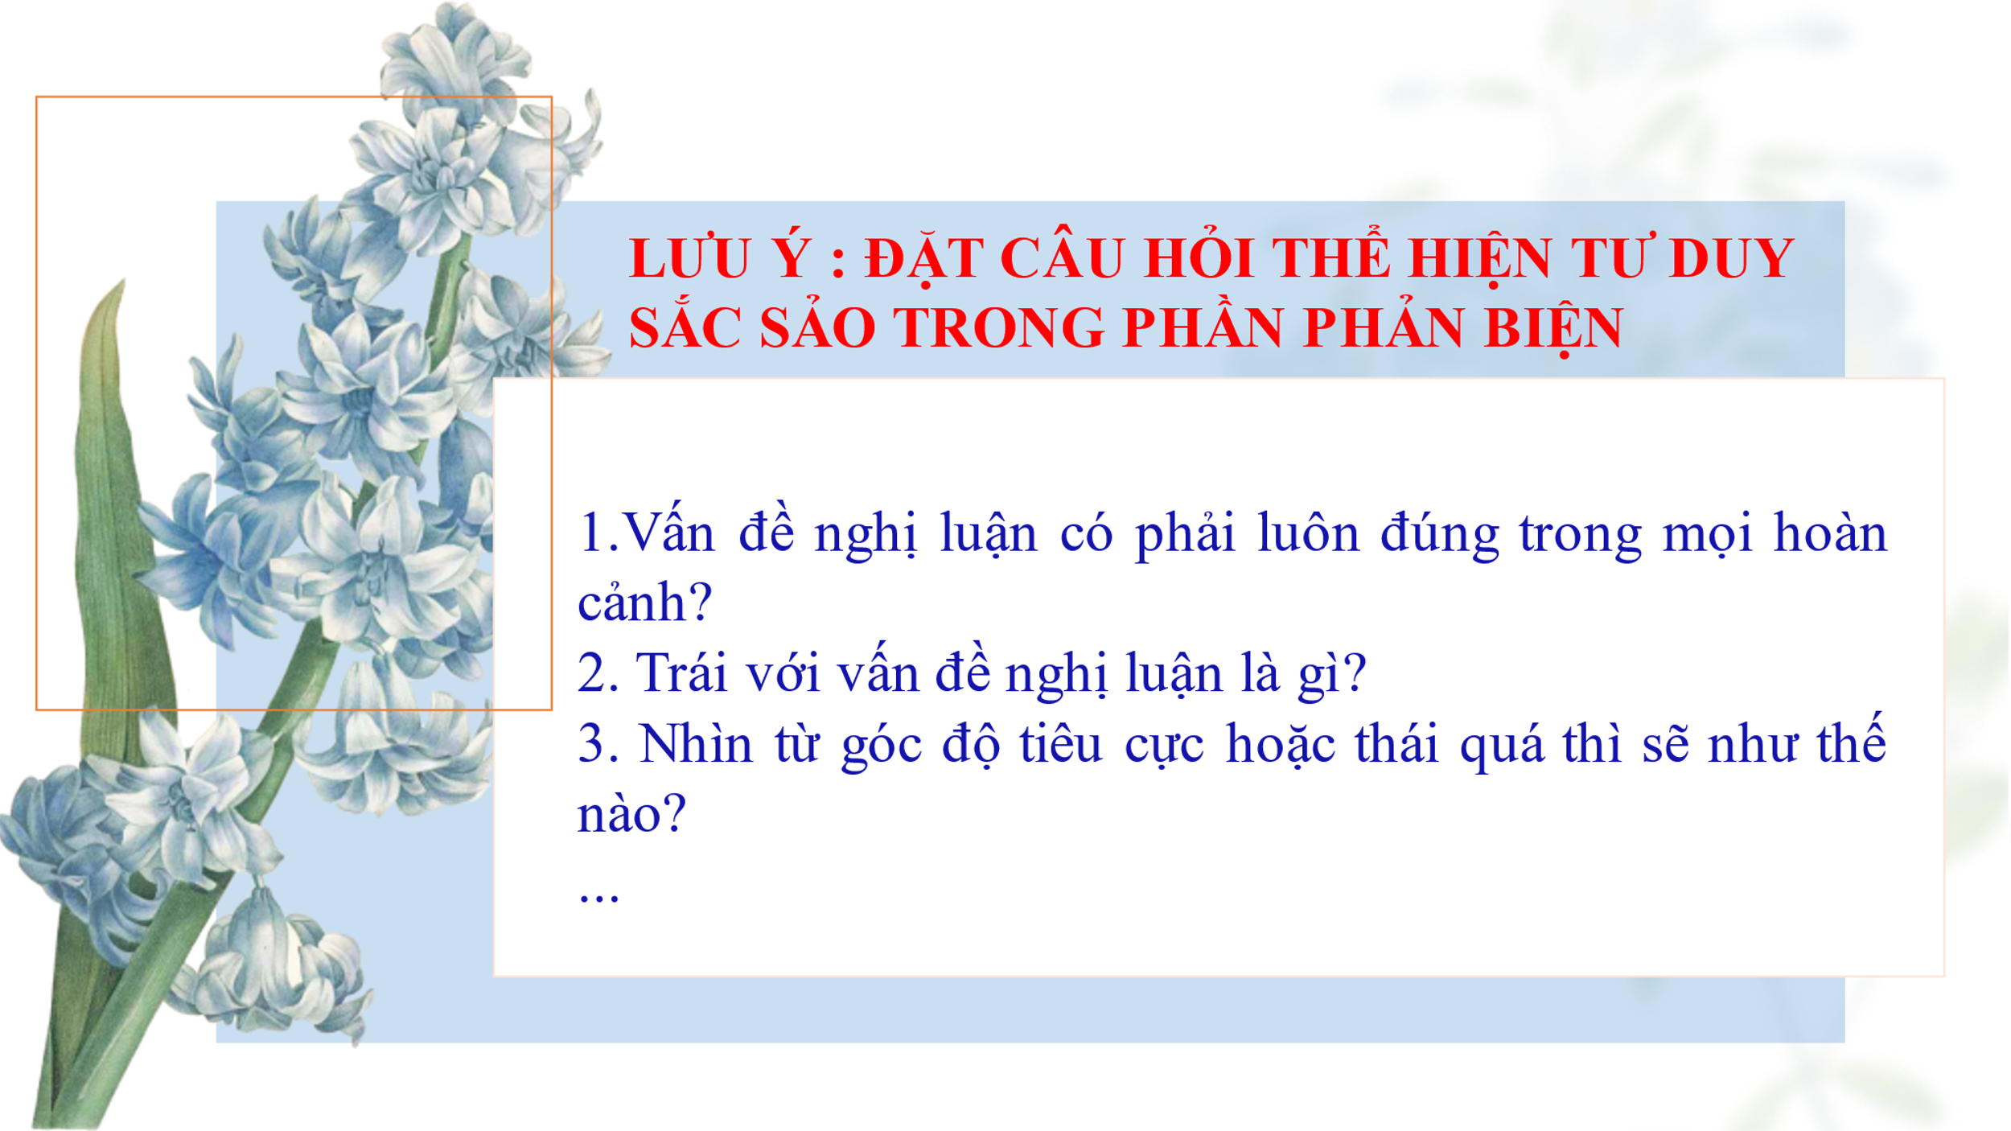  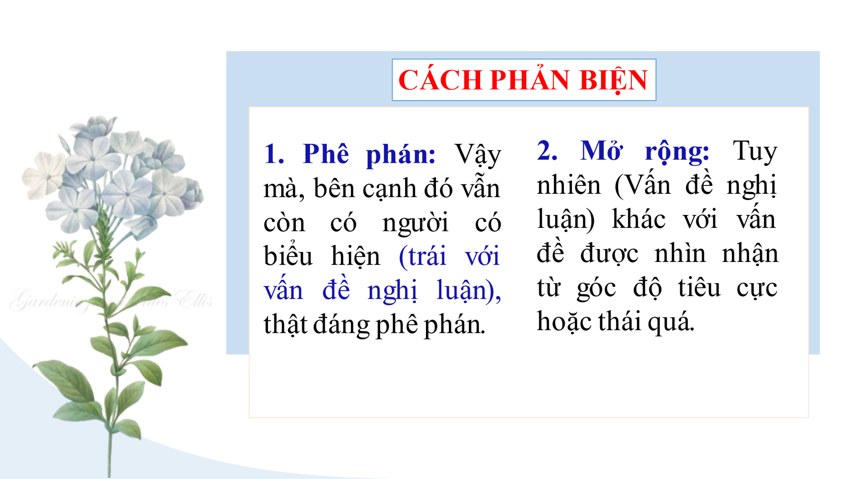
Chuyển giao nhiệm vụ: GV tổ chức cho HS chia sẻ kinh nghiệm về cách nêu thông điệp và đưa ra dàn ý cơ bản dành cho đối tượng HS trung bình, yếu. | HS chia sẻ. |  | 4. Kĩ năng viết thông điệp
* Hướng dẫn học và chuẩn bị bài
- Ghi chép những lưu ý vào sổ tay và chia theo mảng để ghi nhớ và vận dụng.
- Hoàn thành đoạn văn cho đề bài sau: “Thái độ sống tích cực là chìa khóa của hạnh phúc”.
RÚT KINH NGHIỆM

TIẾT 14,15,16:
RÈN KĨ NĂNG VIẾT ĐOẠN VĂN NGHỊ LUẬN
VỀ MỘT VẤN ĐỀ TƯ TƯỞNG ĐẠO LÝ RÚT RA TỪ CÂU CHUYỆN

A. MỤC TIÊU BÀI HỌC

Năng lực đặc thù: Năng lực văn học | Năng lực chung
- Nắm chắc cách làm một số dạng bài trong phần đọc- hiểu ngữ liệu mở.  + Dạng bài nghị luận về một vấn đề tư tưởng đạo lý rút ra từ trong câu chuyện | - Năng lực giao tiếp, hợp tác:  - Học sinh (HS) biết lắng nghe và có phản hồi tích cực trong giao tiếp.  - Học sinh biết phối hợp với bạn cùng nhóm; đánh giá được khả năng của mình.  - Năng lực tự chủ và tự học:  Học sinh biết chủ động, tích cực thực hiện những công việc của bản thân trong học tập.  - Năng lực giải quyết vấn đề:  Học sinh vận dụng kiến thức đã học để giải quyết vấn đề đặt ra trong bài học.
B. THIẾT BỊ DẠY HỌC VÀ HỌC LIỆU
1. Giáo viên:
- Kế hoạch bài dạy, bài giảng PPT
- Phiếu học tập.
- Kho học liệu.
2. Học sinh
- Chuẩn bị các nhiệm vụ học tập về kiểu bài nghị luận về một vấn đề tư tưởng đạo lý rút ra từ câu chuyện theo định hướng của giáo viên.
C. TIẾN TRÌNH DẠY HỌC
HOẠT ĐỘNG MỞ ĐẦU (5’)
- Mục tiêu:
- Tạo hứng thú cho HS, thu hút HS sẵn sàng thực hiện nhiệm vụ học tập của mình.
- Kích hoạt được kiến thức bài học thông qua việc quan sát, lắng nghe, ghi nhớ video.
b. Tổ chức hoạt động
HOẠT ĐỘNG CỦA GV | HOẠT ĐỘNG CỦA HS | KẾT QUẢ/DỰ KIẾN SẢN PHẨM
- GV tổ chức thực hiện hoạt động xem video “Câu chuyện về chiếc bình nứt” và trình bày lại băn khoăn, mong muốn cách làm dạng bài này.  - GV nhận xét, đánh giá.  - GV dẫn dắt vào bài. | - HS thực hiện nhiệm vụ theo hướng dẫn.  - HS ghi tên bài.
HOẠT ĐỘNG CỦNG CỐ KIẾN THỨC (8’)
  - Mục tiêu:
- Nhắc lại đặc điểm, các bước làm của kiểu bài đọc- hiểu ngữ liệu mở
- So sánh để nhận ra điểm giống và khác nhau của hai cấu trúc đoạn văn nghị luận về một vấn đề tư tưởng đạo lý thông thường và đoạn văn nghị luận về một vấn đề tư tưởng đạo lý rút ra từ câu chuyện.
b. Tổ chức hoạt động:
1. Quan sát và chỉ ra đặc điểm của các đề bài trên.  - GV nhận xét, chốt.  2. Trình bày các bước làm bài, cấu trúc đoạn văn nghị luận về tư tưởng đạo lý thông thường và đoạn văn nghị luận về tư tưởng đạo lý rút ra từ câu chuyện.  - GV nhận xét, chốt. | - HS quan sát và trình bày cá nhân.  - 2 HS trình bày phần chuẩn bị bài ở nhà.  - HS còn lại quan sát, nhận xét, đóng góp ý kiến. | I. Củng cố kiến thức  1. Đề bài nghị luận về một vấn đề tư tưởng đạo lý rút ra từ câu chuyện  - Ngữ liệu: là một câu chuyện.  - Nội dung đề bài: thường nhắc đến nhân vật, sự việc hoặc một chi tiết trong câu chuyện.  - Lệnh đề thường chứa các từ ngữ:  + Vì sao… Hãy trình bày bằng đoạn văn ngắn…  + Trình bày suy nghĩ của em về một bài học được rút ra từ câu chuyện  + Nêu suy nghĩ của em về vấn đề được rút ra từ câu chuyện...  2. Các bước làm bài  - Bước 1. Tìm hiểu đề  - Bước 2. Tìm ý và lập dàn ý  - Bước 3. Viết bài  - Bước 4. Đọc và sửa lỗi  3. Cấu trúc đoạn văn  - Dẫn dắt từ câu chuyện để rút ra vấn đề nghị luận  - Giải thích  - Biểu hiện:  + Trong câu chuyện  + Trong cuộc sống  - Vai trò, ý nghĩa:  + Trong câu chuyện  + Trong cuộc sống  - Mở rộng vấn đề  - Bài học nhận thức và hành động
HOẠT ĐỘNG LUYỆN TẬP ( 60’)
- Mục tiêu:
- Vận dụng kiến thức đã học để rèn kĩ năng viết đoạn văn nghị luận về một vấn đề tư tưởng đạo lý rút ra từ câu chuyện.
b. Tổ chức hoạt động:
HOẠT ĐỘNG CỦA GV | HOẠT ĐỘNG CỦA HS | KẾT QUẢ/DỰ KIẾN SẢN PHẨM
3. Quan sát đề bài của Sở GD&ĐT Hà Nội năm 2020 và đề bài hôm nay, hãy chỉ ra điểm chung và điểm khác biệt.  GV nhận xét, chốt:  - Điểm chung: kiểu bài nghị luận về một tư tưởng đạo lý.  - Điểm khác:  + Đề của Sở GD&ĐT Hà Nội năm 2020: vấn đề nghị luận tường minh.  + Đề luyện tập:  . Chưa nêu rõ vấn đề nghị luận.  . Đề bài trích dẫn một chi tiết trong ngữ liệu.  - Đề luyện tập hôm nay nâng cao hơn về yêu cầu  4. Em hãy tìm hiểu đề cho đề bài trên.  - GV nhận xét, chốt vấn đề nghị luận.  - GV bình mở rộng  - GV lưu ý cho HS cách rút ra vấn đề nghị luận với kiểu bài này:  + Đặt chi tiết vào bối cảnh rộng là câu chuyện, đọc kĩ, xác định sự việc và nhân vật  + Tìm hiểu ý nghĩa của chi tiết như nghĩa đen, nghĩa bóng…  + Khái quát ra vấn đề nghị luận  5. Đặt các câu hỏi cho phần tìm ý (phiếu số 1)  GV yêu cầu HS:  - Hình thức: Chia sẻ cặp đôi  - Cách tiến hành:  + Làm việc cá nhân vào phiếu (2 phút)  + Bắt cặp, chia sẻ (2 phút)  + Đại diện trình bày  GV nhận xét, chốt.  6. Yêu cầu học sinh tiến hành lập dàn ý  GV yêu cầu HS:  - Hình thức: Thảo luận nhóm lớn  - Thời gian: 5 phút  - Trình bày: Giấy A0  GV nhận xét, bổ sung, chốt.  GV giới thiệu dàn bài tham khảo.  7. GV yêu cầu HS thực hành viết đoạn  GV yêu cầu HS:  - Làm việc cá nhân vào vở.  - Thời gian: 10 phút  8. GV yêu cầu HS đọc và sửa lỗi  GV mời 2HS lên trình bày bài làm của từng ý  GV nhận xét, chữa lỗi và hướng dẫn cách sửa lỗi.  GV hướng dẫn HS chia sẻ phần dẫn chứng của mình vào kho học liệu của lớp.  GV đưa ra một số lỗi thường gặp trong bài của HS khi làm kiểu bài  GV giới thiệu kho học liệu bài tham khảo | - HS trả lời cá nhân.  - HS trả lời cá nhân.  - HS nhận xét, bổ sung.  - HS trả lời cá nhân.  - HS hoạt động cá nhân, cặp đôi theo hướng dẫn.  - Đại diện nhóm báo cáo, HS còn lại lắng nghe và có phản hồi, bổ sung.  - HS hoạt động nhóm lớn theo hướng dẫn.  - Đại diện nhóm báo cáo, HS còn lại lắng nghe và có phản hồi, bổ sung.  - HS quan sát, đối chiếu với phần bài làm của nhóm mình và bổ sung.  - HS viết bài cá nhân vào vở  -HS lên trình bày phần bài làm của mình  HS còn lại quan sát, nhận xét ưu điểm, hạn chế, bổ sung (nếu có thể thì chữa lỗi cho bạn)  HS lắng nghe để tránh mắc phải các lỗi thường gặp  HS lắng nghe  HS lắng nghe  HS lắng nghe | II. Luyện tập  Đề bài: Cuối câu chuyện, ông chủ đã bày tỏ thái độ với chiếc bình nứt:“Nếu không có ngươi, nhà ta có ấm cúng và duyên dáng được thế này không?”. Hãy viết đoạn văn khoảng 2/3 trang giấy thi trình bày suy nghĩ của em.  1. Tìm hiểu đề  - Kiểu bài: Nghị luận về một vấn đề nghị luận rút ra từ câu chuyện.  - Vấn đề nghị luận: Ứng xử tích cực với sự không hoàn hảo của người khác.  - Hình thức: Đoạn văn, khoảng 2/3 trang giấy thi.  - Phạm vi dẫn chứng: Trong câu chuyện và cuộc sống.  2. Tìm ý, lập dàn ý  a. Tìm ý  * Giải thích:  - Sự không hoàn hảo là gì?  - Ứng xử tích cực với sự không hoàn hảo của người khác là gì?  *Biểu hiện:  - Ứng xử tích cực với sự không hoàn hảo của người khác được biểu hiện thế nào?  * Vai trò, ý nghĩa:  - Tại sao cần ứng xử tích cực với sự không hoàn hảo của người khác?  * Mở rộng vấn đề:  - Trái với ứng xử tích cực với sự không hoàn hảo của người khác là gì?  * Bài học nhận thức và hành động  - Em rút ra bài học nhận thức gì từ vấn đề nghị luận?  - Em cần có hành động như thế nào cho phù hợp?  b. Lập dàn ý  3. Viết bài  4. Đọc và sửa lỗi  *Lưu ý một số lỗi thường gặp và cách sửa.  - Hình thức  - Nội dung  - Lỗi riêng của kiểu bài
HOẠT ĐỘNG VẬN DỤNG (60’)
a. Mục tiêu: Vận dụng kiến thức để liên hệ thực tế.
b. Tổ chức hoạt động:
GV giới thiệu bài tham khảo  ? Sau khi lắng nghe bài viết tham khảo, em vận dụng như thế nào vào bài viết của mình?  HS hoàn chỉnh đoạn văn tại lớp | HS lắng nghe  HS thực hiện nhiệm vụ
* Hướng dẫn học và chuẩn bị bài
- Tham khảo các đoạn văn trong kho học liệu.
- Hoàn thành đoạn văn hoàn chỉnh
RÚT KINH NGHIỆM

PHIẾU HỌC TẬP SỐ 1
Đặt câu hỏi tìm ý
Họ và tên học sinh:………………………………………………..
VẤN ĐỀ NGHỊ LUẬN: Ứng xử với sự không hoàn hảo của người khác | Câu hỏi tìm ý
Giải thích
Biểu hiện
Vai trò, ý nghĩa
Mở rộng vấn đề
Bài học nhận thức và hành động

PHIẾU HỌC TẬP SỐ 2
Lập dàn ý cho VẤN ĐỀ NGHỊ LUẬN: Ứng xử với sự không hoàn hảo của người khác
Nhóm :………………………………………………..
Nội Dung | Dàn ý
Dẫn dắt, rút ra vấn đề nghị luận
Giải thích
Biểu hiện
Vai trò, ý nghĩa, dẫn chứng
Mở rộng vấn đề
Bài học nhận thức và hành động

